ЗВІТ З ЛАБОРАТОРНОЇ РОБОТИ №4
за курсом "Unix-подібні операційні системи"
студента/студентки групи ПЗ-24у-1
Кондрачук Олександр Вадимович
кафедра комп’ютерних технологій, ДНУ
2025/2026
- Постановка задачі
Створити звіт та описати процес виконання наступних завдань в ОС Linux, додати вихідний код cкриптів:

За допомогою ОДНОГО з способів створення GUI діалогового вікна Zenity/gtkdialog3/gtkdialog2 або інші:
- Написати Bash скрипт (або за допомогою іншої мови програмування), який має хоча б два поля для вводу/виводу чи інші елементи інтерфейсу для вводу/виводу інформації.
- Хоча б два елементи управління інтерфейсом (кнопки, скрол чи інше).
- Після введення даних до полів чи інших елементів управління GUI скрип повинен
  - Обробити action з елементу управління інтерфейсом
  - Обробити введені данні
  - Видати результат роботи скрипту за допомогою GUI

- Bash скрипт
Код Bash скрипту для введення імені та року народження та виведення імені з віком:
#!/bin/bash

USER_DATA=$(zenity --forms --title="User profile" \
--text="Please, fill fields below:" \
--add-entry="Your name" \
--add-entry="Your birthday" \
--ok-label="Process" --cancel-label="Exit")

if [ $? -ne 0 ]; then
zenity --info --text="Cancelled…" --title="Exit"
exit 0
fi

NAME=$(echo "$USER_DATA" | cut -d'|' -f1)
BIRTH_YEAR=$(echo "$USER_DATA" | cut -d'|' -f2)
CURRENT_YEAR=2026
AGE=$((CURRENT_YEAR - BIRTH_YEAR))
zenity --info --title="Result" \
--text="Hello, <b>$NAME</b>\nYour age: <b>$AGE</b>" \
--ok-label="Ok"
Екран вводу даних про користувача:
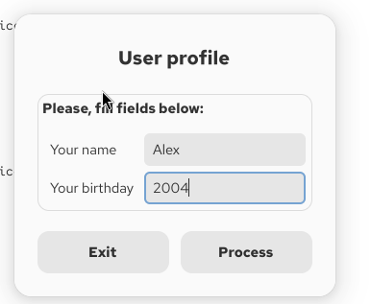

Якщо було натиснуто кнопку «Exit»:
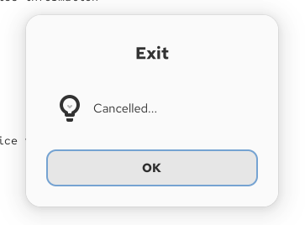
Якщо було натиснуто кнопку «Process»:


